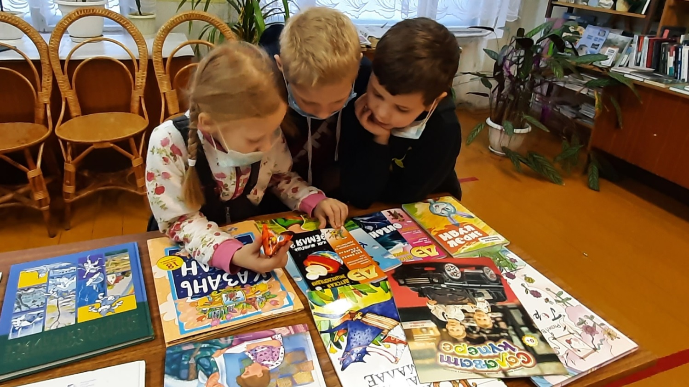
Яңа китаплар белән таныштыру кичәсе
Менә алар, көтеп алынган каникуллар! 5 гыйнвар көнне Дорга авылы китапханәсендә яшь китап укучыларны яңа кайткан китаплар белән таныштыру кичәсе үткәрелде. Балалар бик канәгать калдылар, чөнки алар яңа китаплар белән таныштылар һәм балалар әдәбиятының искиткеч дөньясына сәяхәт кылдылар.

